Ressort: Sicherheitstechnik | Datum: 22.08.2019 | Text und Bild unter: www.der-pressedienst.de/sicherheitstechnik/

E-Haus stellt zertifizierte Sicherheits-Produkte von Telenot in den Fokus

Elektrohandwerk macht im Modellhaus Smart-Living mit höchsten Sicherheitsstandards erlebbar

Unter dem Titel „Smart-Living im E-Haus“ tourt das Modellhaus des Zentralverbands der Deutschen Elektro- und Informationstechnischen Handwerke (ZVEH) durch Deutschland. Bei der Sicherheitstechnik vertraut der Verband dabei auf Produkte seines Partners Telenot. Sie verbinden absolut zuverlässige Technik mit funktionaler Ästhetik, erfüllen höchste Sicherheitsanforderungen ohne Kompromisse und bieten alle Schnittstellen für Smart-Living. Interessierte können das 100 Quadratmeter große Beispiel für intelligent vernetzte Gebäudetechnik in diesem Jahr auf allen wichtigen Messen der Elektrobranche, der IFA in Berlin oder der Efa in Leipzig besuchen und dabei Telenot-Technik live testen und erleben.

Die intelligente Gebäudesteuerung ist eines der zentralen Zukunftsthemen der Elektrobranche. Welche Möglichkeiten es dabei gibt und wie sie mit höchster Sicherheit eingesetzt werden, zeigt der Zentralverband der Deutschen Elektro- und Informationstechnischen Handwerke (ZVEH) in einem E-Haus. Unter anderem war das Haus im Jahr 2018 Exponat der Bundeskanzlerin auf dem Digitalgipfel 2018 in Nürnberg und stieß dort auf großes Interesse von Besuchern und Medien. Bei der smarten Sicherheitstechnik des Hauses vertraut der ZVEH seinem Partner Telenot.

Grundlage für die intelligente Vernetzung im E-Haus bildet die Telenot-Einbruchmelderzentrale Complex 400H mit integrierter Übertragungseinrichtung und KNX-Interface. Daneben können Interessierte verschiedene Sicherheitskomponenten wie Zutrittskontrollleser für den geregelten Zugang zum Haus oder zu Räumen, Bewegungs-, Rauchwarn-, Glasbruch- und weitere technische Melder erleben – bis hin zum optisch akustischen Signalgeber für den Außenbereich. Zudem ist ein Wassermelder in die Anlage integriert. Bei der Steuerung der Alarmanlage kommt das formschöne Telenot-Touchbedienteil zum Einsatz. Wer seine Sicherheits- und Smart-Home-Funktionen ortsunabhängig regeln sowie kontrollieren will, kann dies mit der App „BuildSec“ für das Smartphone oder Tablet erledigen. Auch deren Funktion können Besucher des E-Hauses testen.

Dass der ZVEH im E-Haus auf die Sicherheitskomponenten von Telenot, einem der führenden Hersteller smarter und geprüfter Alarmanlagen, setzt, ist für Thomas Taferner von Telenot kaum verwunderlich: „Bei smarter Sicherheit darf es keine Kompromisse geben. Alle eingesetzten Produkte müssen rund um die Uhr, 365 Tage im Jahr funktionieren“, betont Taferner. Schließlich gehe es immer auch um Menschenleben und die Existenzgrundlage, so der Sicherheitsexperte weiter. Dies ist mittlerweile sogar in der Norm DIN VDE V 08261-1 für Sicherheitstechnik in Smart Home-Anwendungen für Wohnhäuser und Wohnungen festgeschrieben.

Dieses Höchstmaß an Zuverlässigkeit und Sicherheit vereint Telenot in seinen Produkten mit Funktionalität und Ästhetik. Die einzelnen Sicherheitskomponenten sowie das Zusammenspiel der Komponenten im Sicherheitssystem tragen ausnahmslos anerkannte höchste Gütesiegel. Beispielsweise sind sie vom Verband der Schadenverhütung (VdS) anerkannt. Der Einbau aller Komponenten erfolgt ausschließlich durch zertifizierte Fachbetriebe, für die Telenot zahlreiche Schulungen anbietet. Nicht zuletzt diese durchdachte und umfassende Kompetenz ist es, die seitens des ZVEH ausschlaggebend für das Vertrauen in den Alarmanlagen-Hersteller als Partner ist.

Neben intelligent vernetzter Sicherheitstechnik mit Standards zeigt das E-Haus auch Möglichkeiten des effizienten Energiemanagements, innovative Lichttechnik oder altersgerechte Assistenzsysteme. Im Jahr 2019 ist der Verband mit dem rund 100 Quadratmetern großen Modellhaus auf allen wichtigen Messen der Elektrobranche vertreten.

In diesem Jahr lassen sich die Sicherheitskomponenten von Telenot im E-Haus unter anderem auf diesen Messen zu erleben:

- IFA, 6. bis 11. September 2019, Berlin
- Efa, 18. bis 20. September 2019, Leipzig

Über Telenot:

Telenot ist ein führender deutscher Hersteller von elektronischer Sicherheitstechnik und Alarmanlagen mit Hauptsitz in Aalen, Süddeutschland. Die Produkte verfügen über Einzel- und Systemanerkennung der VdS Schadenverhütung, des VSÖ Verbandes der Sicherheitsunternehmen Österreich und des SES Verbandes Schweizer Errichter von Sicherheitsanlagen. VdS, VSÖ und SES sind offizielle Organe für die Prüfung und Anerkennung von Sicherheitsprodukten. Damit garantiert Telenot verbriefte Sicherheit. www.telenot.de

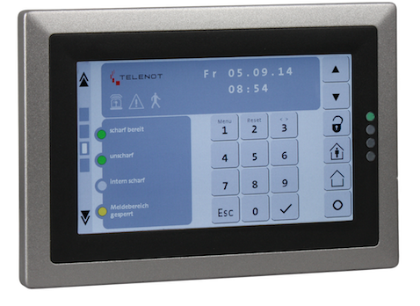
Bildtext: Die Produkte von Telenot verbinden Funktionalität und Ästhetik immer mit einem Höchstmaß an Sicherheit. So auch das das Touch-Bedienteil BT800 zur Steuerung von Alarmanlage und Smart-Home-Funktonen (Quelle: Telenot Alarmsysteme)

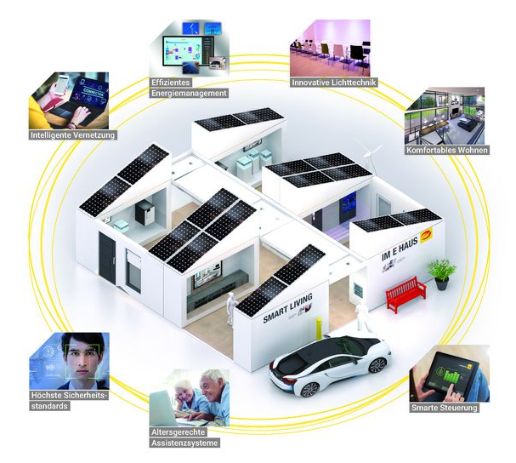
Bildtext: Das E-Haus rückt das Thema Smart Living in den Vordergrund. (Quelle: ArGe Medien im ZVEH, R. Schildheuer, Shutterstock: chombosan, ESB Professional, Rawpixel, wavebreakmedia; ZVEH)

Beachten Sie bitte, dass die Veröffentlichung der Bilder nur unter Angabe der Fotoquelle zulässig ist. Zudem ist aus rechtlichen Gründen eine Nutzung der Bilddaten nur in Verbindung mit dem entsprechenden Pressetext gestattet. Die Bilder dürfen nicht für andere Zwecke verwendet werden. Diese sind urheberrechtlich durch die Telenot Electronic GmbH mit Stammsitz in Aalen/Württ. (Deutschland) geschützt. Zuwiderhandlungen werden zur Anzeige gebracht.

